1. **Pilihan Ganda**
2. Fungsi Microsoft Powerpoint adalah …
3. Program pengolah kata
4. Program pengolah data
5. Program pengolah
6. Program pengolah presentasi
7. Program pengolah database
8. Tool pada  disebut …
9. Office button D. File Menu
10. Tool button E. File tab
11. Action button
12. Fungsi dari icon  adalah …
13. Slide Design D. Slide End
14. Slide View E. Slide Show
15. Slide Control
16. Tool  pada Property Bar berfungsi untuk …
17. Menyisipkan Chart
18. Menyisipkan Clip Organizer
19. Menyisipkan Table
20. Menyisipkan Sound
21. Menyisipkan Picture
22. Perhatikan menu – menu berikut.
23. Home
24. Insert
25. Design
26. Animation

Menu yang ada pada Microsoft Powerpoint 2010 ditunjukkan nomor …

1. (2) dan (3) D. (1) saja
2. (1) dan (3) E. (1), (2), (3), (4)
3. (2) dan (4)
4. Tool untuk memberi Shadow pada huruf adalah …
5.  D. 
6.  E. 
7. 
8. Placeholder atau TextBox dapat diubah dengan menggunakan tool …
9.  D. 
10.  E. 
11. 
12. Tool 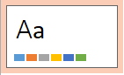 digunakan untuk …
13. Mengubah background
14. Menyembunyikan background
15. Mengubah desain
16. Menambah desain
17. Memberi efek background
18. Jika ingin menambah slide baru, maka tool yang dipilih adalah …
19.  D. 
20.  E. 
21. 
22. Tool untuk menyisipkan objek berupa diagram struktur organisasi adalah …
23.  D. 
24.  E. 
25. 
26. Property untuk memberi efek berputar pada Animation Slide Transition adalah …
27.  D. 
28.  E. 
29. 
30. Perhatikan tampilan berikut.

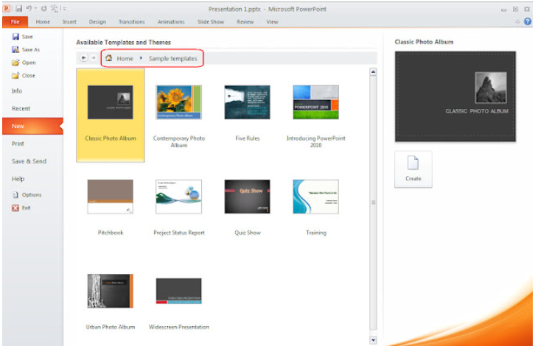

Proses yang sedang dilakukan adalah …

1. Membuat desain presentasi kosong
2. Membuka desain presentasi yang sudah dibuat
3. Membuat desain presentasi yang sudah dihapus
4. Membuat desain presentasi dengan template
5. Memberi efek pada halaman presentasi